начальное Тестирование
слушателя учебного центра «РАКУРС»

Наименование учебного курса

Ф.И.О. слушателя,
Дата рождения
Наименование организации
Интернет-сайт предприятия
Подразделение
(полное название)
Занимаемая должность
Опыт работы
по специальности (лет)
Рабочий телефон / факс
E-mail
Образование (с указанием полученной специальности и учебного заведения)

Просим Вас пройти этот Тест самостоятельно, без чьей либо помощи. Данное тестирование важно для определения начального уровня знаний слушателей курсов «Ракурс» и дальнейшей корректировки программы обучения под Вас.
Во всех вопросах допускается несколько вариантов правильных ответов. В Тесте встречаются как простые, так и довольно сложные вопросы, поэтому не бойтесь делать ошибок – не ошибается тот, кто ничего не делает.
Тест можно пройти on-line на нашем сайте www.rakurs.com, в разделе Учебный центр → Тестирование.

1. Отметьте основных производителей промышленных контроллеров?

OMRON
CORT
OMRONE
FUJITSU
Vitek
Siemens
Fujitsu-Siemens
Sony
Apple
Allen-Bradley
Schneider Electric
General Electric
Toyota
Mitsubishi
Toshiba
Hitachi
IBM
Wonderware
Texas Instruments
Sanyo
SIMATIC
Boeing
National Instruments
НПФ «Ракурс»
Motorola
Telemecanique
ScadaPac
MicroChip
Atmel
SIMENS
Nokia
Funai
Panasonic
SEW-Eurodrive
Festo
Camozzi

2. В чем основные отличия модульных контроллеров от одноплатных?
наличие интегрированных входов спец. назначения на борту
количество адресуемых ЦПУ точек ввода-вывода
объем памяти программ
форм-фактор
цена
функциональные возможности
доступные языки программирования
номенклатура подключаемых модулей
назначение
наличие Profibus
затрудняюсь ответить
3. Что такое PLC?
общепромышленный стандарт
программируемый логический контроллер
микроконтроллер
микропроцессор
промышленный компьютер
промышленный контроллер на базе микроконтроллера
программируемый логический контроллер на базе DSP
затрудняюсь ответить
4. Перечислите основные технические характеристики PLC?
быстродействие
цена
архитектура ЦПУ
потребляемая мощность
номенклатура инструкций для управления движением
номенклатура подключаемых модулей
наличие встроенного Ethernet в модуле ЦПУ
объем памяти данных
система адресации
затрудняюсь ответить
5. Перечислите средства необходимые для программирования PLC Omron?

программатор
компьютерный манипулятор «мышь»
коммуникационный кабель
сетевой модуль
переходник com – peripheral
CX-Net
CX-Programmer
CX-Congfigurator
ноутбук Omron
программируемый терминал
Keil-compiler
системный ключ
заземляющий проводник
затрудняюсь ответить

6. Перечислите условия установления успешной связи между компьютером и PLC?
наличие программатора
наличие ноутбука
наличие компьютера
наличие интерфейса RS-485
одинаковые настройки коммуникационных портов компьютера и ПЛК
одинаковые настройки com-порта компьютера и программирующей консоли
коммуникационный порт не запрограммирован на протокол NT
одинаковые настройки com-порта и периферийного порта ПЛК
com – порт компьютера имеет настройки «по умолчанию»
затрудняюсь ответить
7.Какое число больше?
1101 1011 0100BIN
1234HEX
затрудняюсь ответить
8. Переведите число 1234HEX в десятичную систему счисления.
Ответ: ____________ затрудняюсь ответить
9. Переведите число 0111 0101 0110BCD в десятичную систему счисления.
Ответ: ____________ затрудняюсь ответить
10. Какой результат будет в результате логической операции «ИЛИ»?
10101010
01010101
Ответ: ____________ затрудняюсь ответить
11. Какая схема на рисунке реализует операцию логического «И»?

затрудняюсь ответить
12. Какая схема на рисунке реализует операцию логического «ИЛИ»?

затрудняюсь ответить
13. Какая схема на рисунке реализует операцию «самоподхвата»?
затрудняюсь ответить
14. Какая программа реализует блок-схему алгоритма на рисунке?
if plus==1 then  f=f+1;  if minus==1 then  f=f-1;  endif  endif | if plus==1 then  f=f+1;  else  if minus==1 then  f=f-1;  endif  endif | if plus==1 then  if minus==1 then  f=f-1;  endif  else  f=f+1;  endif | if plus==1 then  f=f+1;  else  f=f-1;  endif

затрудняюсь ответить
15. Какой основной признак жесткого разделения областей памяти контроллера?
одинаковый размер областей памяти
наличие префиксов у адресов
энергонезависимость областей
возможность практически неограниченного расширения памяти
затрудняюсь ответить
16. Какие функции может выполнять программируемый терминал (PT)?
Отображение хода технологического процесса
Изменение технологических параметров
Автоматическое управление объектом управления
Архивация данных с использованием СУБД
Управление исполнительным устройством без PLC
затрудняюсь ответить
17. Какая программа зажигает “лампу” по нажатию “кнопки”?
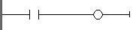 | 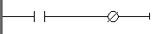 | 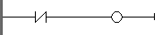 | 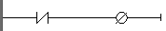
затрудняюсь ответить
18. Какая программа реализует включение и выключение “лампы” от кнопок «Start» и «Stop» соответственно?
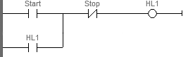 | 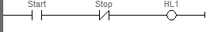
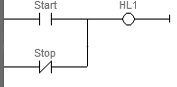 | 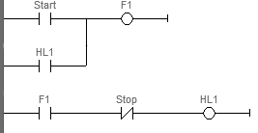
затрудняюсь ответить
19. Какая программа включает “лампу” на 1 секунду по нажатию кнопки «Start», а затем выключает ее?
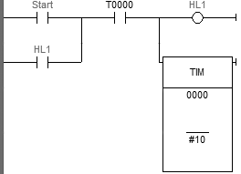 | 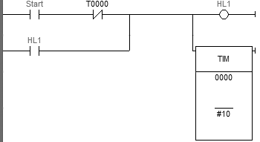
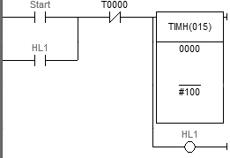 | 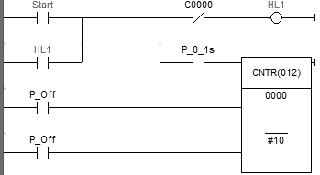
затрудняюсь ответить
20. Какая конфигурация контроллера Omron обеспечивает работу программы?
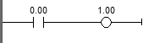

затрудняюсь ответить

Дата: Подпись:

“___” ____________ 201__г ______________/(_________________)

Заполненный Тест нужно отправить по факсу (812) 252-78-45, либо в отсканированном виде на электронную почту edu@rakurs.com, не позднее чем за 2 рабочих дня до начала обучения. Тест можно пройти on-line на нашем сайте www.rakurs.com, в разделе Учебный центр → Тестирование.

